2019.4.4

关于帝国蜻蜓的百科
主要供稿人： SFT-KISEKI（文案初步编写及后续修改），XYZD-小琪（SDK数据提供），维基百科（剧情资料及语音摘抄）
建议提供： 流光墨蓝，0010，Shift血条开空格
如有任何想要补充，指正，建议的，联系QQ1240966603
第一部分 帝国蜻蜓的基本数据及资料 2
第二部分 帝国蜻蜓的特性 4
第三部分 帝国蜻蜓的一些使用建议 8
第四部分 帝国蜻蜓的剧情设定 10
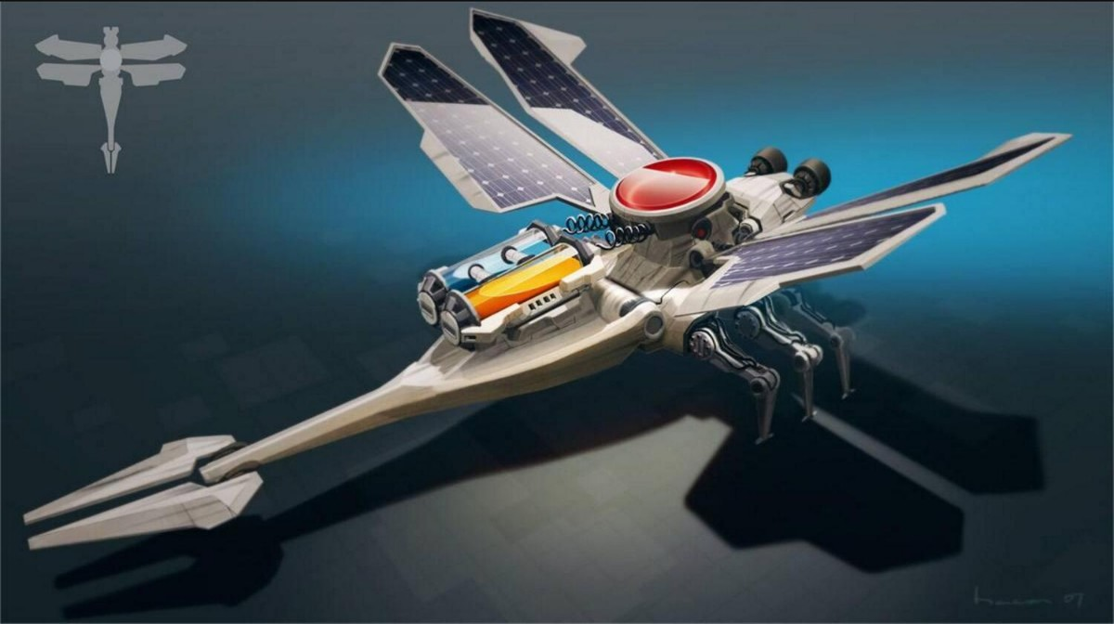

名称 |  | 技能 |  | 别称 |  |  |  | 类型 |  | 图示
爆裂机器（械）人  Burst drone |  | 自爆  耗时3s |  | 蜻蜓 |  |  |  | 帝国T1飞行侦察兵 |  | 
HP |  | 基础生产时间 |  | 价格 |  |  |  | 科技需求 |  | 攻击对象
100 |  | 5s |  | 300$ |  |  |  | 兵营 |  | 对载具
伤害类型 |  | 单发伤害 |  | 平均开火间隔 |  |  |  | 作用半径 |  | 射程
高爆 |  | 200/250^{减伤} |  | - |  |  |  | 20/25^{波及到其他} |  | -
两栖 |  | 移动攻击 |  | 速度 |  |  |  | 面杀伤衰减 |  | 警戒/清雾半径
空军 |  | - |  | 125 |  |  |  | - |  | 150/750反隐300
技能CD |  | 技能有效时间 |  | 碾压/被碾压等级 |  |  |  | 侧/背面伤害加成 |  | 步兵压制值
- |  | - |  | 0/99 |  |  |  | - |  | -
经验奖励（新兵/老兵/精英/英雄） |  |  |  |  |  | 经验需求（新兵/老兵/精英/英雄）
150 |  |  |  |  |  | 1
伤害修正比（%）
肉搏类 | 狙击类 |  | 枪弹类 |  | 机炮类 |  | 破片类 |  | 火箭类 |  | 穿甲类
0 | 1 |  | 200 |  | 75 |  | 75 |  | 100 |  | 200
光谱类 | 电击类 |  | 高爆类 |  | 榴弹类 |  | 鱼雷类 |  | 冲击类 |  | 镭射类
？ | ？ |  | 75 |  | ？ |  | ？ |  | ？ |  | 5

帝国蜻蜓的基本数据及资料
*以上为简化版数据，详细数据参见百科伤害中
第一个数据为未升级自爆协议的数据，第二个数据为升级了自爆协议的数据
【减伤】：对采矿车伤害为75%/50%（升级自爆协议前后），对核心伤害为40%。
【波及到其他】：会伤害到单位和建筑，比如在矿车上自爆会波及到铁饼和矿场，但本身20/25是个很小的距离。另外由于高度（飞行高度130，地面高度0）的问题，采用特殊操作或者可以炸到其他的建筑物。
爆裂机械人，下文简称为蜻蜓。是帝国前期的侦查机械人，在没有动物伙伴的帝国，“蜻蜓”这个东西代替了动物进行前期的侦查和反隐工作。
它们可以贴在载具上以减缓其50%移速，但这个时候会受到对地火力的攻击。它们还可以自爆以造成一次性的伤害，并引起连带的悲伤，这个自爆即使在空中状态也可以使用。

帝国蜻蜓的特性
- 快速移动，便捷侦查
蜻蜓拥有较快的移速和很大的开图半径，是侦查的好选择。不过需要注意的是蜻蜓会容易受到对方防空火力的歼灭。（防空兵4炮，对空载具，不用想了，基本没有存活的机会）附着到对方载具上时，可以被敌方对地火力攻击，尤其是PK可以一枪打死附着的蜻蜓。
- 特殊的反隐手段
蜻蜓可以识破敌方间谍和迅雷的伪装（至于怎么个特殊法，请看剧情设定）
- 贴一贴，让对方的载具变成乌龟
蜻蜓可以附着在敌方的载具上，减缓其一半移动速度，但在这个附着状态下，它算是一个地面单位，这时候蜻蜓虽然不会受到防空火力的攻击，但却可以被对地火力消灭。
但是载具一次只能贴上一个蜻蜓，多余的蜻蜓会从载具的位置缓慢回到飞行高度。当被附着的载具展开时，蜻蜓也会自动解除附着然后缓慢回到空中。
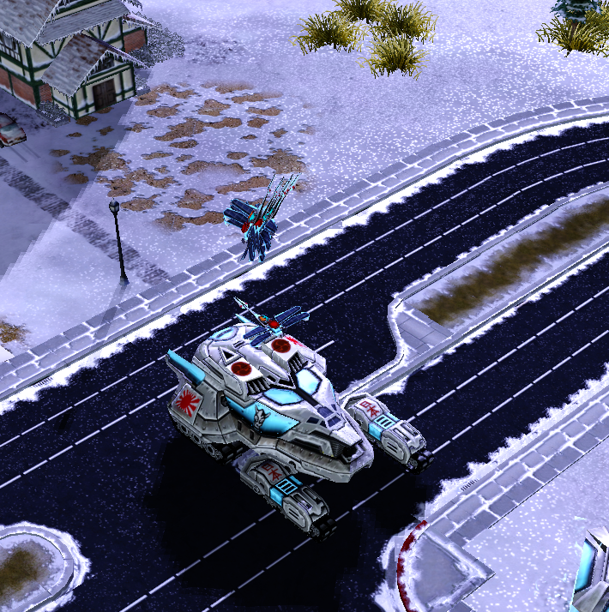
顺带一提，蜻蜓在跨越地形差的一瞬间，比如飞越悬崖时，因为高度问题算可以直接被对地火力攻击。
潜艇上浮的时候可以贴，并且潜下去后依然会减速，但是下潜的时候自爆不会对潜艇造成伤害。
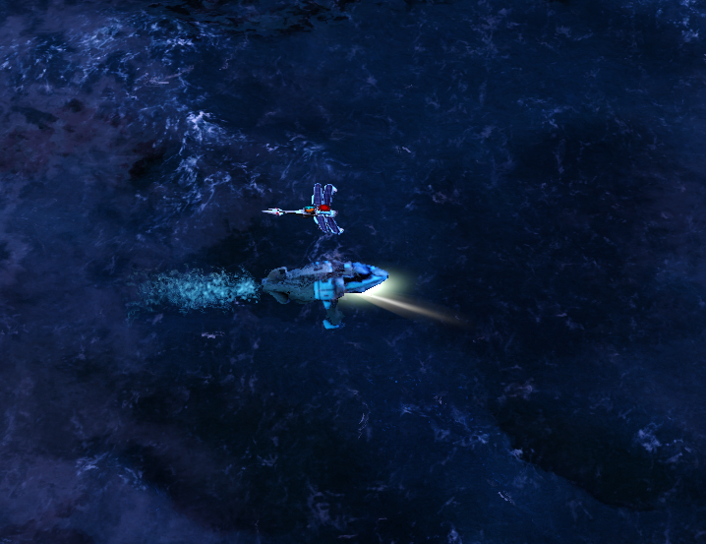
贴鬼王，VX火鸡形态 的时候只能强A被贴单位。
- 这是步兵类的，强调，强调
蜻蜓被攻击的时候会流血（嗯？机械单位流血？）
但居然不能接受中立医院的治疗（当然在空中的时候接受中立机场维修，附着的时候接受中立车库维修）
- 自爆伤害
蜻蜓的技能自爆有着可观的伤害，并且是有一定溅射的，这个溅射甚至某些时候可以伤害到建筑物和守矿的铁饼。
在升级了自爆协议的情况下，激流，镰刀，是蜻蜓可能需要使用自爆伤害对付的单位，只需要2只就能炸死，没点自爆协议的话需要3只。具体的几只炸死其他的单位，数据都写在RAT百科里，可以自己计算一下。通常会炸到也只有镰刀这类了。
- 神奇但合理的设定
蜻蜓，，它，，没有升级的设定，即便是精兵学院也不会让它升级（自爆一下才能打死对方单位获得经验值，死都死了，还要什么经验值）
但是被击毁附带150点经验值奖励。
- 神奇的清理方式
我们知道通常来说蜻蜓只能通过转视角攻击或者强制攻击的方式清除，但是有一些比较神奇的方法。
·谭雅炸蜻蜓（不过谭雅出场率本来就有限了，这一幕一般是见不到的了）
·蜘蛛钻蜻蜓（用上面说的那个操作就可以钻了）
·蜘蛛定蜻蜓（用上面说的那个操作，就可以把吸附在载具上的蜻蜓定住，然后就会被牛蛙攻击，有趣的是，如果中途蜘蛛不定蜻蜓了，蜻蜓会一下子瞬移回原来被定住的载具上）
·冰冻灭杀蜻蜓：蜻蜓也可以被冰冻，但在被冻住的那一瞬间即死亡。

帝国蜻蜓的一些使用建议
- 清理蜻蜓的小技巧，嗯？这算是使用建议？
操作你鼠标的滑轮键，将视角放低，然后鼠标移过去，就可以直接点击蜻蜓，而不用强A致使误伤，再点击一下滑轮即可恢复正常视角。
- 拖一拖，再拖一拖
蜻蜓可以拖缓对方载具的速度。（当然，你甚至也可以ctrl然后贴自己载具上）
比如，你可以直接贴在对方的矿车上，降低对方的采矿效率。
比如基地车收起去开矿的时候，用蜻蜓贴上去，对方没有及时清理的话，可能带来的影响比之狗熊卡矿位更甚！
再比如对方绕海来了一个装了TCB，或者其他什么的运兵车，因为在海上是不能放下乘客，它就只能被贴了，然后，等它慢悠悠地开过来，你早已做好了准备。
（通常情况下因为清蜻蜓都是强A，所以，对方有可能一个不小心，自己打爆了自己的载具，如果被打爆的是矿车，这个就非常的难受了）
- 拖不住了，该怎么办
接上文，拖不住了，比如看到对方的防空和一个清理蜻蜓的家伙可能要来了，你可以选择，赶紧跑路，也可以选择原地自爆，对于基地车这类炸一下根本无伤大雅的，建议还是能跑能就跑吧，不过对于一些血不多的载具，炸这一下可以有点致命的。
- 看见那个载具了吗，他在袭击我们的矿车，炸了它！
帝国对于苏联前期镰刀的进犯还是比较头疼的，虽然天狗也以灵活机动而闻名，可在守卫矿区时，镰刀的跳跃实在是过于灵活了，不过不要紧，你可以用蜻蜓去炸了镰刀，镰刀是绝对跑不过蜻蜓的，跳跃也不可能把蜻蜓甩下来。升级自爆协议后，2个蜻蜓就能炸掉镰刀，单纯的资金计算，你还赚了300块
另外蜻蜓要一个一个去帖，同时往一个载具上贴，除了最先接触的那个，其他的实际上都没有附上
另外，你可以估计一下蜻蜓的自爆时间和帖上去的时间，让蜻蜓在贴上去的一瞬间爆炸，这个操作可以让对方即便有做好瞬间清理的准备，也无法及时清理，只能看着自己的载具遭受损害。
- 帝内，蜻蜓轰炸矿车，以及，免于你自己被轰炸
这是EVE的一个打法，是用兵营出4个蜻蜓（点自爆协议）强行炸掉对方一个矿车的打法（如若真要使用，推荐蜻蜓一个一个进入敌方视野）
比较损人不利已的打法。
应对的一方只能提前补矿车或者自己蜻蜓贴自己矿车。
- 来回蹦跶，就是这么刺激
另外，蜻蜓也可以在贴的很近的几个载具或者几个飞机之间跳跃（不过在飞机之间腾跃的时候会被打掉一点血，即使离的很近）

帝国蜻蜓的剧情设定
该部分内容包含有部分玩家推论，内容可能不准确或有翻译不到位的地方，并且对实战没有帮助
- 设计方
倶利加罗机器人公司
- 信条

- 装备
- 蜻蜓仿生机身
- 机载触发式小型炸弹×2枚
- 80万像素高清摄像头×1
- 对覆有太阳能电池板的翅膀×2
- 对装有微型干扰装置的机械足×3
- 对尾部稳定器
- 战场摘要
蜻蜓飞啊飞——爆裂机器人的仿生外形使其在空中十分灵活，能够迅速地查明战场形势。
拖你的后腿——爆裂机器人能够附着在敌人载具上，使其速度减慢，同时可以使侦查更加方便。它们也能在敌人身旁自爆来攻击。但这时它极其容易被击毁。
脆弱的装甲——蜻蜓的装甲相当薄，以致于它们很容易受到防空火力的压制。
物美而价廉——制造这些爆裂机器人的成本不高，因此你在短时间内就能搞出一支蜻蜓小队。
- 背景资料
在所有不同的动物中，帝国认为没有一个拥有适当的力量，耐力，智力和顺从来担任战时侦察兵的任务。即使是植入控制物也无济于事。然而，当Tenzai Robotics的科学家团队首先提出他们的解决方案时，所有这一切都发生了变化：根本不需要使用动物，Burst Drone的概念被帝国使用了。
形似蜻蜓，一种在日本大陆非常重要的物种，Burst Drone不仅可以节省数百万日元的训练计划，而且还可以作为世界上第一个飞行，反车辆侦察兵，到达一些狗和熊无法到达的地点。在阳光明媚的日子里，由于机翼上有太阳能电池板，无人机可以无限期飞行。背部的电池可以持续14个小时而不需要充电，这使得夜晚不成问题。它巨大的，具有精细分辨率的眼睛强大到足以看穿任何敌人的伪装，来弥补它缺乏嗅觉的不足。最后，它的小尺寸使它比任何战斗动物都更易隐蔽。
*上两段翻译可能不准确
帝国对苏联的突然袭击，把全世界目光转移到旭日帝国身上。面对帝国的袭击，强大的苏联红军防御体系似乎不堪一击，帝国似乎对苏联纵深防御体系变化了如指掌，尤其是旭日帝国大批忍者在暴露之后。为了了解帝国这一新兴势力，我们派出大批优秀间谍到帝国刺探情报，令人意外的是，间谍们的伪装，在帝国境内似乎没有任何作用，大批优秀的间谍在刚踏入帝国境内不久，即被帝国武士逮捕或杀害。根据卫星侦查的结果显示，帝国没有像苏联那样训练战熊或着军犬等优秀的反间谍部队，而且根据我们部署在苏联的间谍反映，被红军俘获的帝国士兵或载具，经过检测都没有配备反间谍装备，帝国的侦查能力和反情报能力在世人面前是个谜。
旭日帝国侵略欧洲，我们和苏联组成的联军在攻下帝国一个基地后，根据我们间谍审讯帝国士兵战俘，才知道帝国利用发达的机器人技术制作一种迷你无人机，该无人机采用先进的纳米材料制作，外形根据仿生学原理设计，而且形体小巧，不会轻易引人注意。帝国在无人机机身采用特殊的扫描装置，使其能轻易发现任何伪装的士兵和载具，但对于幻影坦克似乎无能为力。由于无人机通过电磁波的形式向外传送信息，只需为载具和士兵配备相关接受装置就能发现该无人机的存在。
另外根据俘获的样品进一步研究，我们发现其配备微型炸弹，这就不难解释越来越多的帝国军队奇袭事件了。无人机身上配备了特殊的干扰装置，它能令载具减速。根据上述结果，我们和苏联分别发布新的战斗条令，每只部队必须配备防空单位，对发现的无人机一律击落。
升阳帝国一向以大大小小的机器人闻名遐迩。为了更方便的获取战场形势，了解敌人动向，鬼王机甲的研发方倶利加罗公司为天皇父子设计了这样一个小玩具。 这种小巧的机械蜻蜓起初并未引起对手苏联的注意。直到一次在海参崴军港的战役中，苏联的指挥官对着屏幕大叫“我们的矿车怎么变慢了？”时，苏军才真正意识到这些小东西存在的意义。苏联一度派出大量情报人员企图弄懂它们的来龙去脉。然而苏联所了解的只有这么多： 一，该机器蜻蜓由自带的太阳能电池提供能源，无需回基地充电； 二，在仿生机翼与稳定器的作用下，他能够在空中自如地运行； 三，能够附着在对方载具上使目标速度变慢，必要时引爆自己。 帝国指挥官们越来越重视这种机器人，在战争中它们为帝国的战场侦查做出了突出贡献。如今仿真的爆裂无人机作为空模进入了无数平民家庭，日本家长称它“对培养孩子的能力很有帮助”。
- 琐事
·当命令自毁时，它们会发出类似“さよなら”（sayon​​ara）的声音，这意味着日语中的“再见”或“告别”。
·在现实生活中，类似的装置是在20世纪70年代由中央情报局开发的一种小型蜻蜓式无人机（无人机）和听力装置“Insectothopter”。
*上两段翻译可能不准确

